

COURTIER ASSERMENTE – Olivier EVRARD
Tél : 02 99 202 202 – Fax : 02 99 202 200
BP 50 – 35404 ST-MALO Cédex – France

SAINT MALO, le 28/06/2011 $ 1,42760

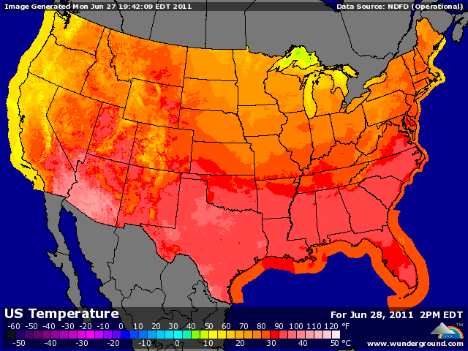

BLE : - bonne avancée des récoltes aux US avec des rendements meilleurs qu’attendus, approche rapide du 1er juillet, date de retour de la Russie et l’Ukraine sur le marché et demande mondiale peu importante,
-le marché américain reste vendeur, largement approvisionné par une récolte faite à 44%,
- les fonds poursuivent leurs désengagements avec 16.000 lots vendus en 8 jours,
- le marché européen a peur de la concurrence de la mer noire et s’est approché hier à 1€ seulement du bas du 15 mars. La Russie, qui pense rentrer environ 85 millions de mt (61 en 2010), pourrait prendre une part importante des débouchés nord africains, une fois la qualité vérifiée,
+/- il pleut en Ukraine ce qui pourrait dégrader la qualité de la récolte si cela durait trop longtemps,
+/- les inspections export US restent dans la moyenne avec 20,61 millions de bx contre 20,02 pour les besoins,
+/- le rapport USDA de jeudi est attendu avec réserve, la surface moyenne prévue pour les blés est en effet en baisse à 56,607 millions d’acres contre 58,021 en mars mais encore au dessus des 53,603 de 2010,
+/- le rating BP montre une dégradation à 69% de G/EXC. contre 72% la semaine dernière et 84% en 2010,

MAÏS : - un marché en net baisse avec le contexte général (prix du pétrole, croissance mondiale), avant des short covering,
- la météo US demeure bonne, avec quand même le retour de températures plus chaudes vers le 14/07,
- les fonds ont nettement diminué leurs primes de risque en vendant plus de 62.000 lots en 8 jours,
- la demande reste calme avec des inspections à seulement 28,8 millions de bx pour des besoins de 45,25, ce qui pourrait amener une révision lors d’un prochain rapport,
+/- par contre, l’USDA a annoncé une vente de 230KT (1/2 pour 2010/11 et ½ pour 2011/12) à destination inconnue que tout le monde pense être la Chine,
+/- le rating surprend un peu ce matin avec une baisse de 2 points (68% de G/EXC) contre une petite hausse attendue,
+/- de plus, la moyenne des estimations de surface est en baisse de 1,4 millions d’acres, correspondant aux dégâts des inondations selon Cargill,

SOJA : +/- des short covering après la baisse récente pour une clôture en vert,
- pourtant la météo Us reste clémente et les fonds ont vendus 20.000 lots en 8 jours pour une position encore longue (35.415 lots),
- les inspections sont toujours « à la ramasse », avec 8,75 millions de bx contre 12,17 pour les besoins,
+/- une vente de 132.000 mt à la Chine apporte un peu de soutien dans un marché où l’Amérique du sud domine,
+/- le rating aussi apporte du soutien avec une surprenant baisse de 3 points (+2 attendue) à 65% de
G/EXC contre 67% en 2010,

A SUIVRE : l’euro avec la Grèce, la croissance mondiale, le retour des Russes et des Ukrainiens vendredi et le rapport USDA.

